Primeira Prova de CDL – Lic. Física - Prof. Milton - 03/mai/2006

Resolva duas das seguintes equações diferenciais:

1) | g’ + xg = xg² Resp.: g = $\frac{1}{1−{\text{Ce}}^{{x^{2}}/2}}$

2) | h"+2h’+ kh = 20 Resp.: h = C₁e^{-2x} + C₂ + 10x , k = 0  C₁$e^{(−1+\sqrt{1−k})x}$+ C₂$e^{(−1−\sqrt{1−k})x}$ + 20/k , se 0 ≠ k < 1  C₁e^{-x} + C₂x e^{-x} + 20 , se k = 1  e^{-x}(C₁cos x$\sqrt{k−1}$+ C₂sen x$\sqrt{k−1}$)+ 20/k ,se k > 1

3) | (2t+1)ye^{2t} + 2sen2t + 2te^{2t} y’ = 0

4) | (D² – 2D)(D + 5)²(D² – 2D + 17) f = (4e^{-x}+3)²  Resp.: f = C₁ ₊ + C₂e^{2x} + C₃e^{-5x} + C₄ xe^{-5x} + e^{-x}(C₅cos 4x + C₆sen 4x) + f_{p}  onde f_{p} = 16e^{-2x}/1800 + 24e^{-x}/960 – 9x/850

Resolva um dos seguintes problemas:

5) | A velocidade de decida de um pára-quedas é dada por v' = g - kv²/m,  onde g = 10m/s², k = 4Kg/m e m = 10Kg.  Faça o gráfico da velocidade, saindo do repouso.  Resp.: V = $\frac{2(e^{4t}−1)}{e^{4t}+1}$

6) | Um corpo pendurado por uma mola tem sua altura h variando por  h'' + 200h + 10 = 0, com h'(0) = 0 e h(0) = 0,2.  Faça o gráfico de h em função do tempo, até 0,1s.  Resp.: h = 0,25 cos 10t$\sqrt{2}$- 0,05

Primeira Prova de CDL - Prof. Milton - 28/set/2005

Resolva duas das seguintes equações diferenciais:

1) | x³ + y³ = 3xy²y’ | 2) | zz’ – xz² = x
 | Resp.: y = $\sqrt[3]{\frac{x³−\text{Cx}}{2}}$ |  | Resp.: z = $\sqrt{{\text{Ce}}^{x²}−1}$

3) | f ’’’ + f ’’– 2f ’ + (e^{-t}-2)² = 0
 | Resp.: f = C₁ + C₂e^{t} + C₃e^{-2t} – te^{-2t}/6 +2e^{-t} + 2t

4) | (D–1)(D+2)(D–3)²(D+1)³(D² +1)(D²–D+5)g = 0
Resp.: g = C₁e^{t} + C₂e^{-2t} + C₃e^{3t} + C₄te^{3t} + C₅e^{-t} + C₆te^{-t} + C₇t²e^{-t} + C₈cos t + C₉sen t +
+ e^{t/2}[C₁₀cos(t$\sqrt{\text{19}}$/2) + C₁₁sen(t$\sqrt{\text{19}}$/2)]

Resolva um dos seguintes problemas:

5) | Um corpo à temperatura de 400ºC é colocado à temperatura ambiente de 20ºC.  A temperatura T do corpo varia segundo T’ + (T – 20)/3 = 0.  Calcule T(t) e faça o seu gráfico.
Resp.: T = 20 + 380e^{-t/3}

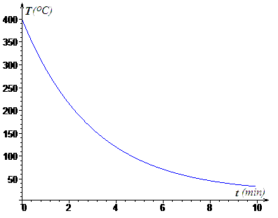 | 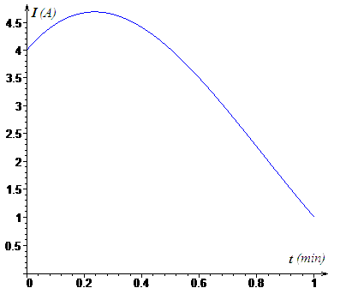

6) | Num circuito RLC, a corrente elétrica é dada pela solução de 2.I'' + 3.I' + 10.I = 2.cos(t/6).  Faça o gráfico de t x I, se I(0) = 4 e I(1) = 1.

Resp.:

